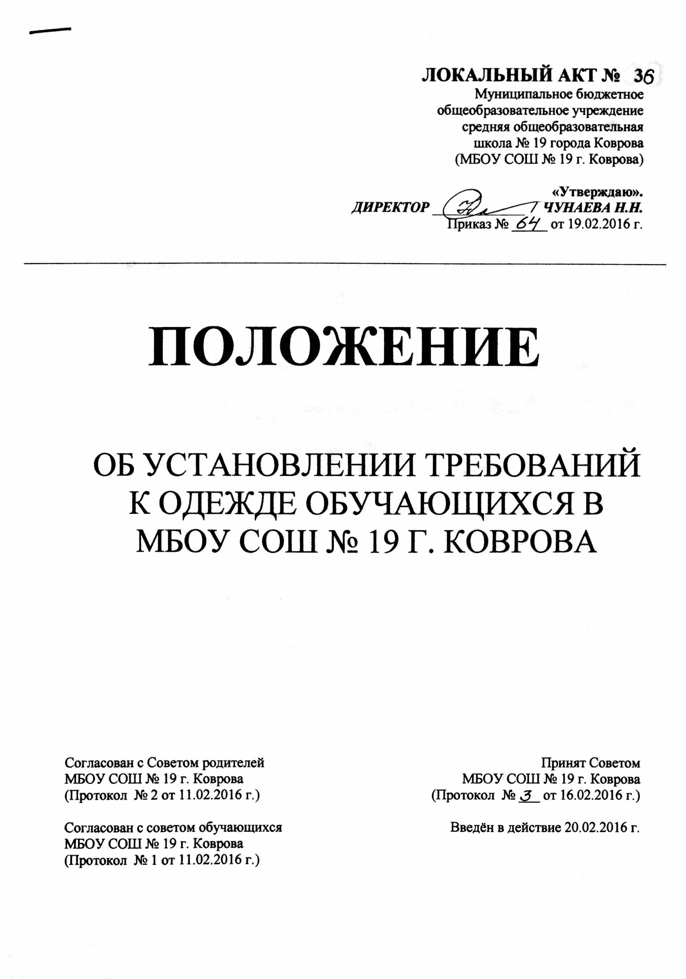
ЛОКАЛЬНЫЙ АКТ №
Муниципальное бюджетное
общеобразовательное учреждение
средняя общеобразовательная
школа № 19 города Коврова
(МБОУ СОШ № 19 г. Коврова)

«Утверждаю».
ДИРЕКТОР _____________ / ЧУНАЕВА Н.Н.
Приказ № _____ от 19.02.2016 г.

ПОЛОЖЕНИЕ

ОБ УСТАНОВЛЕНИИ ТРЕБОВАНИЙ К ОДЕЖДЕ ОБУЧАЮЩИХСЯ В МБОУ СОШ № 19 Г. КОВРОВА

Согласован с Советом родителей  МБОУ СОШ № 19 г. Коврова  (Протокол № 2 от 11.02.2016 г.)  Согласован с советом обучающихся  МБОУ СОШ № 19 г. Коврова  (Протокол № 1 от 11.02.2016 г.) | Принят Советом  МБОУ СОШ № 19 г. Коврова  (Протокол № ___ от 16.02.2016 г.)  Введён в действие 20.02.2016 г.

I. Общие положения
1.1. Данное положение разработано на основании Федерального закона от 29.12.2012 г. № 273-ФЗ «Об образовании в Российской Федерации». Ст.28, п.3, п.п.18, "Гигиенических требований к одежде для детей, подростков и взрослых. СанПиН 2.4.7./1.1.1286-03", утвержденных Главным государственным санитарным врачом Российской Федерации 17 апреля 2003 г., с 20 июня 2003 г., письма Министерства образования и науки Российской Федерации «Об установлении требований к одежде обучающихся» от 28.03 2013 г. № ДЛ-65/08.
1.2. В соответствии с решением Совета школы о введении школьной формы в МБОУ СОШ № 19 г. Коврова и приложением №43 к Уставу МБОУ СОШ № 19 г. Коврова «Об установлении требований к одежде обучающихся в МБОУ СОШ № 19 г. Коврова» в МБОУ СОШ № 19 г. Коврова введена единая школьная форма, с целью:
- обеспечения обучающихся удобной и эстетичной одеждой в повседневной школьной жизни;
- устранения признаков социального, имущественного и религиозного различия между обучающимися;
- предупреждения возникновения у обучающихся психологического дискомфорта перед сверстниками;
- укрепления общего имиджа образовательной организации, формирования школьной идентичности.
1.3. Устанавливаются следующие виды одежды обучающихся:
1) повседневная одежда;
2) парадная одежда;
3) спортивная одежда.
Парадная одежда используется обучающимися в дни проведения праздников и торжественных линеек.
Для мальчиков и юношей парадная школьная одежда состоит из повседневной школьной одежды, дополненной белой сорочкой, рубашкой.
Для девочек и девушек парадная школьная одежда состоит из повседневной школьной одежды, дополненной белой блузкой.
Спортивная одежда используется обучающимися на занятиях физической культурой и спортом.
Одежда обучающихся может иметь отличительные знаки образовательной организации (класса, параллели классов): эмблемы, нашивки, значки, галстуки и так далее.
1.4. Одежда обучающихся должна соответствовать санитарно-эпидемиологическим правилам и нормативам «Гигиенические требования к одежде для детей, подростков и взрослых, товарам детского ассортимента и материалам для изделий (изделиям), контактирующим с кожей человека. СанПиН 2.4.7/1.1.1286-03», утвержденным постановлением Главного государственного санитарного врача Российской Федерации от 17 апреля 2003 г. № 51 (зарегистрировано Минюстом России 5 мая 2003 г., регистрационный № 4499).
1.5. Одежда обучающихся должна соответствовать погоде и месту проведения учебных занятий, температурному режиму в помещении.
1.6. Внешний вид и одежда обучающихся государственных и муниципальных образовательных организаций должны соответствовать общепринятым в обществе нормам делового стиля и носить светский характер.
1.7. Обучающимся не рекомендуется ношение в образовательных учреждениях одежды, обуви и аксессуаров с травмирующей фурнитурой, символикой асоциальных неформальных молодежных объединений, а также пропагандирующих психоактивные вещества и противоправное поведение.
  - Школьная форма оказывает дисциплинирующее воздействие на обучающихся, является безопасной для здоровья.
  - Школьная форма приобретается родителями самостоятельно по приемлемой для семьи цене в специализированных магазинах.

II. Требования к школьной форме

2.1. Порядок ношения формы, установленный данным Положением, является обязательным для обучающихся 1 – 11-х классов школы.
2.2. Обучающиеся 1-11-х классов носят форму ежедневно в течение всего времени нахождения в школе.
Стиль одежды - деловой, классический.
Школьная форма подразделяется на парадную, повседневную и спортивную.
2.3. Парадная форма:
Юноши - белая мужская (мальчиковая) сорочка, пиджак серого (от стального, тёмного до чёрного), жилет, брюки, туфли. Галстуки, бабочки и т.п. по желанию.
Девушки - белая блуза рубашечного покроя, пиджак серого (от стального, тёмного до чёрного), жилет, кардиган, юбка (классические брюки), туфли.
2.4. Повседневная форма:
мальчики 1—11 класс | девочки 1-11 класс
Цвет формы: серый (от стального, тёмного до чёрного)
Комплектация
Костюм с классическими брюками.  Возможно: вместо пиджака пуловер, жилет (однотонные - в тон брюк или на тон светлее или темнее брюк).  Повседневная рубашка - однотонная или в рубчик любого цвета, без геометрических и цветочных рисунков. Допускается ношение водолазки. | Костюм, включающий в себя: классическую юбку умеренной длины, классические брюки или сарафан, пиджак, кардиган или жилет.  Повседневная блузка: однотонная (светлых, нежных тонов без геометрических и цветочных рисунков). Допускается ношение водолазки.

2.5. Спортивная форма: спортивный костюм, кроссовки, лыжная форма.

III. Порядок введения и механизм поддержки форменного стиля

3.1. Ответственность за доведение информации до обучающихся и их законных представителей и соблюдение пунктов данного Положения возлагается на классных руководителей и председателей классных родительских комитетов.
3.2. Несоблюдение обучающимися данного Положения является нарушением локального акта Устава школы «ПОЛОЖЕНИЕ об установлении требований к одежде обучающихся в МБОУ СОШ № 19 г. Коврова» и влечёт за собой дисциплинарную ответственность: для учащихся начальной школы – приглашение на собеседование родителей учащихся с классным руководителем, заместителем директора по ВР, для учащихся основной и старшей школы - замечание, выговор.
3.3. В случае явки учащихся без школьной формы и нарушения данного Положения родители должны быть поставлены в известность классным руководителем в течение учебного дня и принять меры к обеспечению соблюдения требований к школьной форме.
3.4. Педагогический состав работников школы должен показывать пример своим воспитанникам, выдерживать деловой стиль в своей повседневной одежде.

